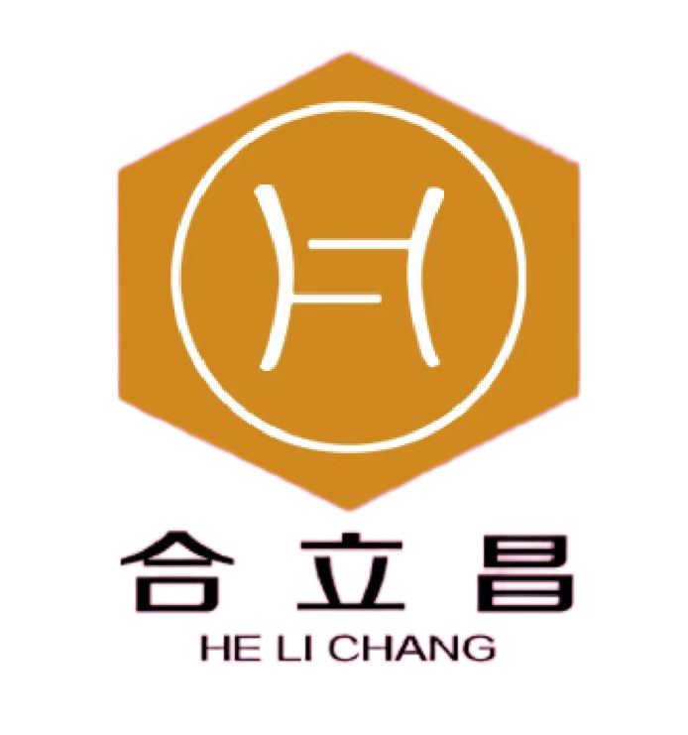

分析检测报告

产品名称: HL-708A 主剂
批 号: 37081210
生产日期：20241108
执行标准：Q/HLC 002-2024
检测项目 | 规格标准 | 测试结果
固含量 | 70%$±$2 | 70.45%
粘度  (NDJ-79, 1#转子75rpm，25℃) | 1000$±$500 | 850
外观 | 无色至淡黄色，清澈透明 | 合格

以上资料谨代表我方的质量评估结果，其并不意味着客户不需要作质量检测，也并非该产品具有某些性能以及满足特定的应用的担保。

检验人：孙晓燕
日 期：2024年11月08日

分析检测报告
产品名称: 708B 固化剂
批 号: 24041810
生产日期：20241108
执行标准：Q/HLC 002-2024
检测项目 | 规格标准 | 测试结果
固含量 | 71+2 | 72.5%
粘度  (NDJ-79, 1#转子75rpm，25℃) | 800$±$500 | 500
NCO含量 | 12.8-13.5 | 12.86
外观 | 无色至淡黄色，清澈透明 | 合格

以上资料谨代表我方的质量评估结果，其并不意味着客户不需要作质量检测，也并非该产品具有某些性能以及满足特定的应用的担保。

检验人：孙晓燕
日 期：2024年11月08日

